资中县归德镇印盒村“12·2”王某某房屋火灾

事故调查报告

2025年1月

目 录

一、起火场所基本情况

（一）地理位置及建筑情况..................................................1

（二）起火住宅及人员入住情况..........................................3

（三）火灾现场消防产品评定..............................................3

二、起火经过和火灾处置

（一）火灾发现经过..............................................................3

（二）消防部门灭火救援情况..............................................4

三、人员伤亡及直接财产损失情况

（一）人员伤亡情况..............................................................4

（二）直接财产损失情况......................................................4

四、火灾原因及成因分析

（一）起火时间的认定..........................................................4

（二）起火部位的认定..........................................................5

（三）起火原因的认定..........................................................6

（四）火灾成因分析..............................................................7

（五）火灾原因认定送达情况..............................................7

五、相关部门和个人消防管理情况

（一）归德镇党委、政府......................................................8

（二）归德镇派出所..............................................................9

（三）扶某某（辖区网格员）..............................................10

（四）王某某（住户）..........................................................10

六、事故后续处理..................................................................11

七、事故暴露出的问题.....................................................11-12

八、事故责任及处理建议......................................................12

九、下一步工作意见和建议.............................................12-14

资中县归德镇印盒村“12·2”王某某房屋火灾

事故火灾事故调查报告

2024年12月2日，资中县归德镇印盒村7组发生一起农村居民房发生火灾。火灾造成1人医治无效死亡，直接财产损失为3765元。经县政府批准，成立了由县消防救援大队牵头，县应急管理局、县公安局共同参与的事故调查组。事故调查组通过现场勘查、查阅资料、调查取证、技术鉴定等，查明了事故发生的原因、经过、人员伤亡和直接财产损失等情况，认定了事故责任，提出了对相关责任单位和责任人员的处理建议。同时，针对事故原因及暴露出的问题，提出了事故防范措施建议。现将相关情况报告如下。

一、起火场所基本情况

（一）地理位置及建筑情况

火灾现场位于火灾现场位于四川省内江市资中县归德镇印盒村7组，起火房屋坐东朝西，是一座砖混结构的二层村民自建住宅。起火房屋东侧为小土坡与废旧房屋，西侧为居民住房，北侧为乡道与田地，南侧为居民住房。

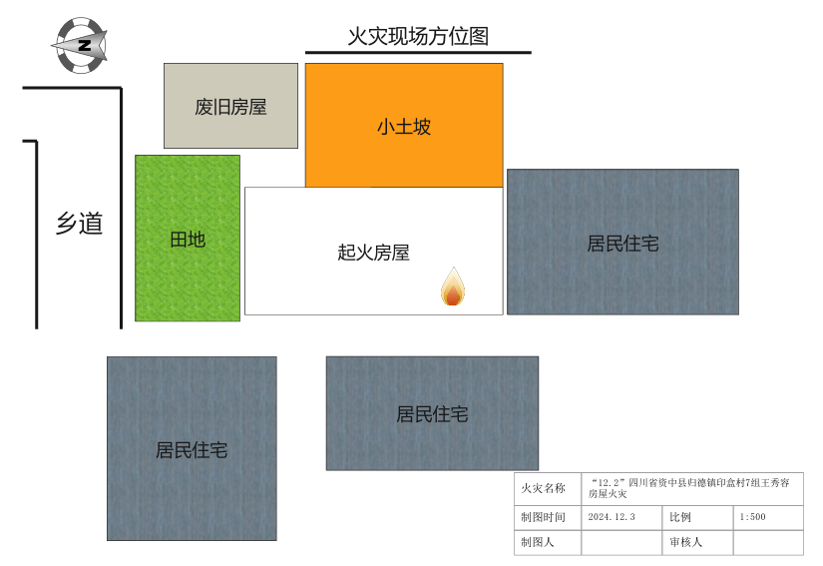

火灾现场方位图

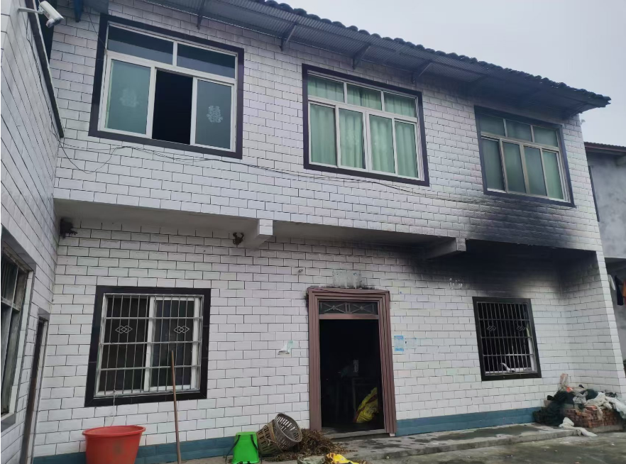

起火建筑外貌图

（二）起火住宅及人员入住情况

起火建筑为2层砖混结构建筑，单层面积约90平方米，建筑总面积约180平方米，过火面积约20平方米,户主为王某某长期1人居住。

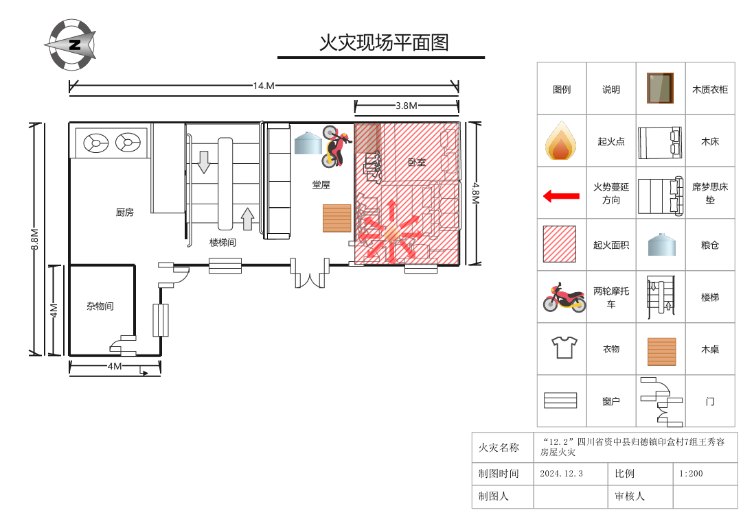

火灾现场平面图

（三）火灾现场消防产品评定

起火建筑为村民自建住宅，在火灾调查现场勘验未发现灭火器等消防设施器材，因此未对消防产品进行现场判定。

二、起火经过和火灾处置

（一）火灾发现经过

邻居黄某某和别人散步走到王某某房屋背后时发现房屋前面有大量浓烟往天上窜，随即跑到王某某院坝并看到有大量浓烟和较强的明火正从王某某一楼卧室西侧窗户往外窜，西侧窗户的玻璃已经燃烧爆裂，并于18时20分拨打了119报警电话。

（二）消防部门灭火救援情况

12月2日18时20分，内江市消防救援支队接到报警称：内江市资中县归德镇印盒村7组发生一起农村居民房火灾。内江市消防救援支队指挥中心立即调派球溪镇专职消防救援站9人2车前往处置，桂花街消防救援站7人1车前往增援（桂花街消防救援站中途返回），辖区大队值班人员遂行出动，并通知110、120到场协助处置。18时32分全勤指挥部遂行出动（全勤指挥部中途返回），到场指挥。18时41分，报警人来电称，现场火已扑灭，被困人员已送往医院，无需119到场处置。19时02分，球溪镇专职消防救援站到达现场，现场已无火势，未实施处置。

三、人员伤亡及直接财产损失情况

（一）人员伤亡情况

此次火灾共造成1人死亡。死者：王某某，女，80岁，身份证号码5110\*\*\*\*\*\*\*\*\*\*\*\*786，因抢救无效死亡。

（二）直接财产损失情况

火灾烧毁王某某房屋的部分室内装修和木床、梳妆台、衣柜等物品，过火面积约20㎡，造成1人死亡。经统计，火灾直接财产损失为3765元。

四、火灾原因及成因分析

（一）起火时间的认定

1.根据在罗某某住宅提取的动态监控视频（时间已校准）画面显示2024年12月2日17时49分23秒时，罗某某夫妇二人在自家院坝里收菜，王某某房屋院坝并未出现异常情况。

2.根据询问邻居罗某某得知，他们夫妇二人当天晚上六点过几分去外面散步路过王某某家时，未发觉异常情况。

3.根据询问火灾第一发现人黄某某得知，他和别人散步走到王某某房屋背后时发现房屋前面有大量浓烟往天上窜，他立即跑到王某某院坝并看到有大量浓烟和较强的明火正从王某某一楼卧室西侧窗户往外窜，西侧窗户的玻璃已经燃烧爆裂，此时时间大概晚上六点十多分。

4.内江市119指挥中心于2024年12月2日18时20分接到群众报警称王某某发生火灾。根据火灾发展规律、监控视频、现场过火痕迹及烟熏痕迹、物品残留物燃烧程度分析，综合认定起火时间为2024年12月2日17时55分许。

（二）起火部位的认定

根据现场勘验发现，起火房屋平面为“L”形结构，一楼从北往南依次为厨房、楼梯间、堂屋、卧室，从东往西依次为厨房、杂物房。起火房屋二楼内未过烟未过火，一楼除卧室外的其他房间未过火。起火房屋整体燃烧痕迹呈由一楼卧室从内往外向堂屋及卧室窗户外侧方向蔓延趋势。因此，综合以上情况，认定起火部位为起火房屋一楼卧室内。根据现场勘验，一是卧室内门口处地面摆放的席梦思床垫残留物靠窗户方向（朝西）的部位燃烧程度比床垫其他部位更严重；二是紧挨地面床垫南侧短边、背靠南面墙的木椅残留物燃烧痕迹呈由中部向东西两侧蔓延趋势；三是卧室东南角的木床过火，木床上方席梦思床垫残留物的金属结构未燃烧变形，木床下方堆放的鞋子、被褥、布包等物品未过火，木床西北角承重柱燃烧痕迹轻微；四是卧室门口右侧（朝东）地面堆放的衣服残留物燃烧程度比散落在卧室东北处地面的衣物燃烧程度更严重；五是卧室西北处墙体燃烧痕迹比其他部位的墙体燃烧痕迹更严重；六是卧室内整体燃烧痕迹呈由门口处地面席梦思床垫西北处向周围蔓延趋势。因此，综合以上情况，认定起火点为铺放在地面的席梦思床垫西北处，距北面墙约1.4米、距西面墙约0.8米。

（三）起火原因的认定

1.经过现场勘验、调查取证和调查询问得知，一是王某某房屋内未存放液化石油气罐、燃油桶等易燃易爆危险品，不具备可燃气体或易燃液体泄漏造成火灾的条件；二是根据调查取证及国网四川省电力公司资中县供电分公司提供的用电记录得知，王某某房屋于2024年12月2日16时后未用电，火灾发生后王某某房屋安装的电表未跳闸；三是根据调查走访得知，12月2日17时30分至发生火灾时，无其他人进入王某某房屋；四是根据现场勘验和调查走访得知，王某某房屋一楼卧室空间相对封闭，当天卧室的窗户处于关闭状态，烟花爆竹等外来火源进入难度大且当天周围无燃放烟花爆竹等情况；五是资中县公安局提供了王某某的法医学尸体检验记录，不存在他杀、自杀等情况；六是根据资中县气象局提供的归德镇天气预报，王某某房屋火灾发生前未发生打雷现象及现场周围未发现雷击痕迹；七是根据周边走访及调查取证得知，王某某一直有抽烟习惯并且自从她脚受伤后行动不便有卧床吸烟的行为。火灾发生后，从王某某当时身穿的衣物中发现一个被烧损的打火机残留物。卧室内的衣柜抽屉里发现多个存放的打火机；八是房屋起火部位内堆放有大量可燃杂物，地面残留有大量烟头、生活垃圾等，起火点及周围堆放有大量衣物与生活垃圾。综合上述情况及火灾发展规律，认定烟头引燃周围易燃物蔓延成灾。

（四）火灾成因分析

1.烟头是引发此次火灾的直接原因。现场勘验人员在起火点附近分多次找到多枚烟头多个打火机，且在死者身上发现一打火机，死者有卧床吸烟习惯加之现场可燃物多，导致火灾事故的发生。

2.起火房间火灾荷载大，蔓延较快。经现场勘查，死者生前生活不能自理致大量被褥衣服堆放在其周围，导致火灾发生后火势增大，呈放射状向四周蔓延。

3.死者生前左腿摔断，无逃生能力是造成人员伤亡的重要原因。由于王某某11月左腿摔断后，一直卧床不起，动弹不得，无逃生能力，无生活自理能力靠邻居偶尔送饭。火灾发生时，无法逃生。

（五）火灾原因认定送达情况

王某某丈夫、儿子均已去世多年，经归德镇派出所查询王某某已无其他直系亲属。2024年12月24日，资中县消防救援大队向王某某儿媳周某某进行了火灾事故认定说明，当事人未提出异议。12月24日向周某某送达了《火灾事故认定书》（资消火认字〔2024〕第0001号），当事人对此次火灾认定结果未提出异议。

五、相关部门和个人消防管理情况

（一）归德镇党委、政府

工作开展情况：归德镇成立了以镇长为组长的消防安全工作领导小组，明确各成员单位职责，形成了自上而下的消防安全责任体系。同时，建立了镇、村两级消防安全网格化管理机制，确保消防工作无死角。针对严峻的消防安全形势，传达中央及省市县各级关于消防安全工作重要指示批示精神，并分析研判、研究部署消防安全工作。2024年以来，由各领域分管领导牵头，镇直各部门积极联合归德派出所、各村（社区）等部门，结合《归德镇开展“拆牌、破网、清通道”消防安全专项行动工作方案》《归德镇规范电动车停放充电加强火灾防范大排查大整治实施工作方案》《归德镇电动自行车安全隐患全链条整治行动消防专项实施工作方案》《归德镇深刻汲取自贡 “7·17”重大火灾事故教训深入开展多业态混合经营体消防安全专项整治工作方案》《归德镇夏季消防安全大检查工作方案》等各类消防安全工作方案，全面开展消防安全隐患摸排整治工作。共累计出动检查小组400余个，出动检查人员1200余人次，扎实推进消防安全隐患排查整治工作有序开展。针对全镇辖区内可能存在消防安全隐患的老旧房屋、九小场所、人员密集场所、多业态混合经营场所等，共摸排各类场所638家，排查一般隐患65家。现已整改完成一般隐患65家，整改率达100%。拆除各类防盗网、防盗窗6处，248个，约592平方米，劝导电动车规范停放充电100余台次。各村（社区）、镇直各部门结合消防安全“五进”、“进门护家”消防安全宣传活动等工作，丰富宣传形式，积极开展农村广播村村响、移动小喇叭、宣传车行动，累计出动镇村宣传人员1000余人次，车辆100余台次，并以定点宣传、流动宣传、发放宣传单、村民大会、院坝会、入户走访宣传等形式广泛开展宣传教育，针对重点人群（独居老人、残障人士、行动不便群体等），重点走访、重点宣传，切实让广大群众牢固树立消防安全意识。

存在问题：归德镇政府未指导村居民委员会制定防火公约，未开展消防安全社区创建活动，未制定针对老旧小区的灭火应急救援预案。虽部署开展了消防安全整治行动，但如电动车停放充电、春节暨两会期间安全大检查等工作的开展、落实情况缺乏相应佐证资料。群防群治作用发挥不明显，督促隐患查改不到位，消防宣传效果不明显、氛围不浓厚。

（二）归德镇派出所

针对与群众生产、生活紧密关联的场所，将监管工作向网格推进。建立“社区民辅警+警务助理+网格员+义警”模式，汇聚住建、供电、市场监管等多部门融进网格，建立健全信息共享和联合执法机制，推动网格成为风险感知前哨。

针对辖区辖区内的4家内保单位、1家网吧、1家KTV、6所学校、9家寄递物流、600余家所九小场所等人员密集公共各类场所进行了消防设施的全面维大检查，确保消防设施的完好和有效使用。对存在安全隐患的场所提出整改措施并下达限期整改通知书，以确保在火灾发生时能够迅速投入使用。

联合政府组织了消防演练活动。向社区居民教授逃生自救的方法和技巧，提醒居民注意日常生活中的消防安全事项，并组织开展了模拟火灾应急处理演练，以提高应急处置效率。制定了辖区内各类场所的消防安全管理办法和规定，明确了各级责任和任务，确保消防安全工作的有序进行。同时，建立了消防安全档案，对每个场所的消防设施和隐患情况进行了记录。

（三）扶某某（辖区网格员）

工作开展情况：辖区网格员扶某某根据网格员职责开展巡查排查和宣传培训，留有2024年9月，11月，12月对死者生前开展宣传的影像资料。针对印盒村7组王某某居住的房屋开展了巡查，排查，并协助王某某整理家中杂物，留存有影像资料。在王某某事故前三天，专程到王某某家巡查，并宣传防火工作，在消除火灾隐患，维护环境卫生，和谐邻里关系中发挥了积极作用。

（四）王某某（住户）

存在问题：王某某消防安全意识淡薄，有长期卧床吸烟习惯，由于生活不能自理为方便床及周边堆放大量衣服被褥增加了火灾风险和负荷。

六、事故后续处理

火灾发生后，归德镇党委、政府迅速行动，及时安置受灾户，积极联系、协调死者家属处理善后事宜。目前，受灾户情绪稳定，包括死者家属在内的当事人均未对消防救援大队作出的《火灾事故认定书》提出异议。

七、事故暴露出的问题

（一）冬春季节用火用电多、火灾防控难度大。冬春期间，天寒物燥，传统节日、大型活动集中，用火用电用气量增加，历来是火灾高发特别是重特大火灾多发季节。据统计，近十年冬春季日均火灾起数、亡人、财产损失，相比夏秋季节分别高出42.4%、70.6%和25.4%，重特大火灾占总数的近60%，我县去年及今年亡人均发生于冬春季节。

（二）老弱病残幼群体是“小火亡人”事故的主要受害群体。这些弱势群体获取信息的渠道少，没有健全的日常用火、用电安全意识，消防安全知识了解不多，尤其是独居行动不便的老人、没有逃生能力的幼儿在无人陪护的情况下，在发生火灾事故时，由于行动不便自救能力差或没有自救能力，造成人员伤亡情况最为突出。

（三）部分群众消防安全意识淡薄。有些群众在日常生活中用电、用火不规范且喜欢在自宅内堆放大量书籍、衣物、纸板、生活杂物等可燃物品，导致住宅整体火灾负荷较大，一旦火灾发生，这些可燃物品燃烧快、火势蔓延迅速，导致火势迅速增大，人员逃生困难。

八、事故责任及处理建议

（一）归德镇党委、政府

归德镇政府消防安全工作部署不全面，履行消防工作职责不到位。对老旧小区和拾荒人员、贫困户等弱势群体存在的消防安全隐患整改情况督促查改不到位，建议归德镇党委、政府向县委、政府作出深刻检讨。

（二）住户王某某

王某某消防安全意识淡薄，在室内吸烟是引发此次火灾的直接原因，同时未意识到在住宅内堆放大量可燃易燃杂物，增加了火灾负荷，存在消防安全隐患，并且自己无逃生自救能力。鉴于王某某已在火灾事故中死亡，建议免予追究责任。

九、下一步工作意见和建议

（一）明确消防安全责任，建立消防安全制度。要认真按照《中华人民共和国消防法》要求，坚持“谁管理，谁负责”的原则，明确居民委员会和社区物业管理等单位负责人为居民住宅区的消防安全管理责任人，层层落实责任，明确职责，制定消防工作计划，开展消防检查和消防宣传，加强消防设施的维护保养，制定居民防火公约，及时组织人员扑救火灾等。社区委员会、居民委员会、物业管理企业要成立消防安全组织机构，明确专人负责，切实承担起消防安全管理的职责。

（二）加强日常排查整治，消除火灾隐患。各镇组织开展“城中村”、群租房、“三合一”场所、老旧小区、连片村寨消防安全检查，重点整治防火分隔不到位、外墙门窗安装铁栅栏、违规住人、用火用电取暖等问题。结合老旧场所改造，将电气线路、消防设施等纳入“城中村”、老旧小区和传统村落改造内容，有效改善消防安全条件。乡镇（街道）要将消防工作融入网格管理。各镇政府、派出所要加强与辖区专职队建立联战联调机制，一队多用，防灭一体。

（三）加强消防宣传，提高居民的自防自救能力。组织基层网格力量、物业服务企业开展“敲门行动”，入户宣传消防安全常识，提升群众安全防范意识。教育引导群众自觉开展“三清三关”（清理楼道、阳台、厨房可燃杂物，离家关闭电源、火源、气源），主动参与消防演练，提高逃生自救能力。

（四）加强对特殊人群守望及关注，遏制小火亡人、伤人频繁。进一步加快独居老人独立式感烟探测器安装及时投入使用，对鳏寡孤独、残疾人、留守儿童及失能人员应建立台账，定期上门帮扶查找消除火灾隐患，提醒、敦促使其养成良好的生活习惯，对此类特殊群体居住场所，结合邻里守望、帮扶关爱行动，推动建立紧急情况下安全疏散互助机制。

（五）加强重点时段消防安全检查。做好重要节点安全防范工作。春节、元宵节前，组织对大型群众性活动举办场地进行安全检查，紧盯烟花焰火燃放、临时设施搭建、电气线路敷设等环节，督促落实安全防范措施。重要节日和重大活动期间，要分时段组织开展检查指导，加强值班值守，在重点场所和部位前置力量巡防看护，做好应急处置各项准备。